Aktywność ekonomiczna ludności w województwie małopolskim – 2 kwartał 2024 r.
56,7%
Współczynnik aktywności zawodowej osób w wieku
15–89 lat

Według Badania Aktywności Ekonomicznej Ludności (BAEL) w drugim kwartale 2024 r., w ujęciu rocznym, odnotowano wzrost liczby osób aktywnych zawodowo, przy jednoczesnym spadku w relacji do poprzedniego kwartału. Podobne zmiany odnotowano w grupie pracujących i bezrobotnych. Populacja biernych zawodowo, w porównaniu z analogicznym okresem roku poprzedniego nie zmieniła się, a wzrosła w relacji do pierwszego kwartału br.

Aktywność ekonomiczna ludności
Liczba osób aktywnych zawodowo zwiększyła się w ujęciu rocznym, przy jednoczesnym spadku w porównaniu z pierwszym kwartałem 2024 r.

Według Badania Aktywności Ekonomicznej Ludności (BAEL) w drugim kwartale 2024 r. liczba ludności w wieku 15–89 lat wyniosła 2713 tys. osób, co oznacza wzrost o 8 tys. osób w ujęciu rocznym i o 2 tys. w porównaniu z pierwszym kwartałem 2024 r. Zbiorowość osób aktywnych zawodowo liczyła 1538 tys. i w relacji do analogicznego kwartału poprzedniego roku wzrosła o 8 tys. osób, a w stosunku do poprzedniego kwartału zmniejszyła się o 51 tys. osób. Aktywni zawodowo stanowili 56,7% ogólnej liczby ludności w wieku 15–89 lat. W omawianej grupie przeważali mężczyźni (53,1%) oraz mieszkańcy miast (53,0%). Wśród osób aktywnych zawodowo odsetek pracujących wyniósł 97,6%, co oznacza spadek w ujęciu rocznym i jednoczesny wzrost w odniesieniu do poprzedniego kwartału o 0,1 p. proc.
W populacji osób aktywnych zawodowo 37 tys. (2,4%) to osoby bezrobotne (w wieku 15–74 lata). Ich liczba wzrosła w ciągu roku o 2 tys., a w stosunku do poprzedniego kwartału zmniejszyła się o 1 tys. osób.
W omawianym okresie grupa biernych zawodowo liczyła, podobnie jak przed rokiem – 1176 tys., tj. 43,3% ogółu osób w wieku 15–89 lat. W odniesieniu do poprzedniego kwartału zbiorowość biernych zawodowo zwiększyła się o 53 tys. osób. Wśród biernych zawodowo przeważały kobiety (58,3%) i mieszkańcy wsi (56,9%).

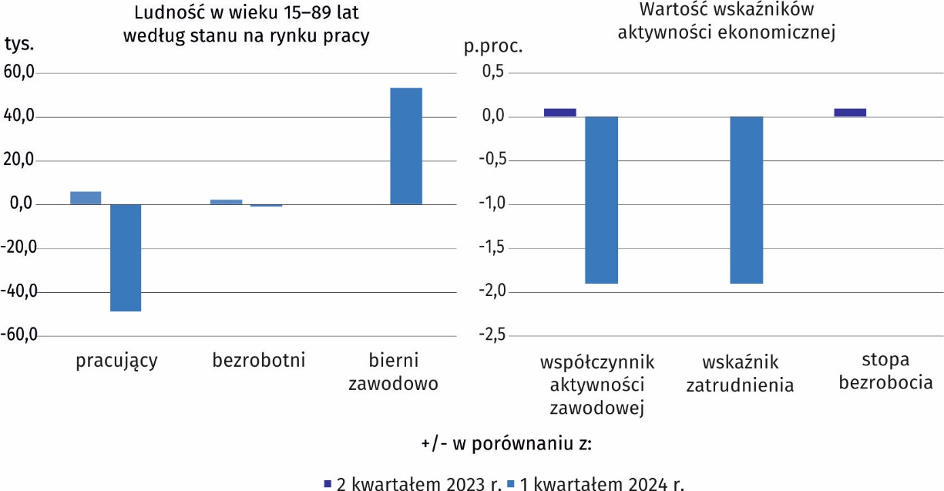
Wykres 1. Zmiany na rynku pracy w 2 kwartale 2024 r.
W drugim kwartale 2024 r. na 1000 pracujących przypadało 808 osób bezrobotnych i biernych zawodowo, tj. o 2 osoby mniej w ujęciu rocznym i o 59 osób więcej niż w poprzednim kwartale.
Na 1000 pracujących przypadało 808 osób niepracujących

Na 100 pracujących mężczyzn przypadało 62 biernych zawodowo (więcej zarówno w ujęciu rocznym o 1 osobę, jak i kwartalnym o 6 osób), natomiast na 100 pracujących kobiet przypadało 97 biernych zawodowo (99 przed rokiem i 91 w odniesieniu do poprzedniego kwartału).

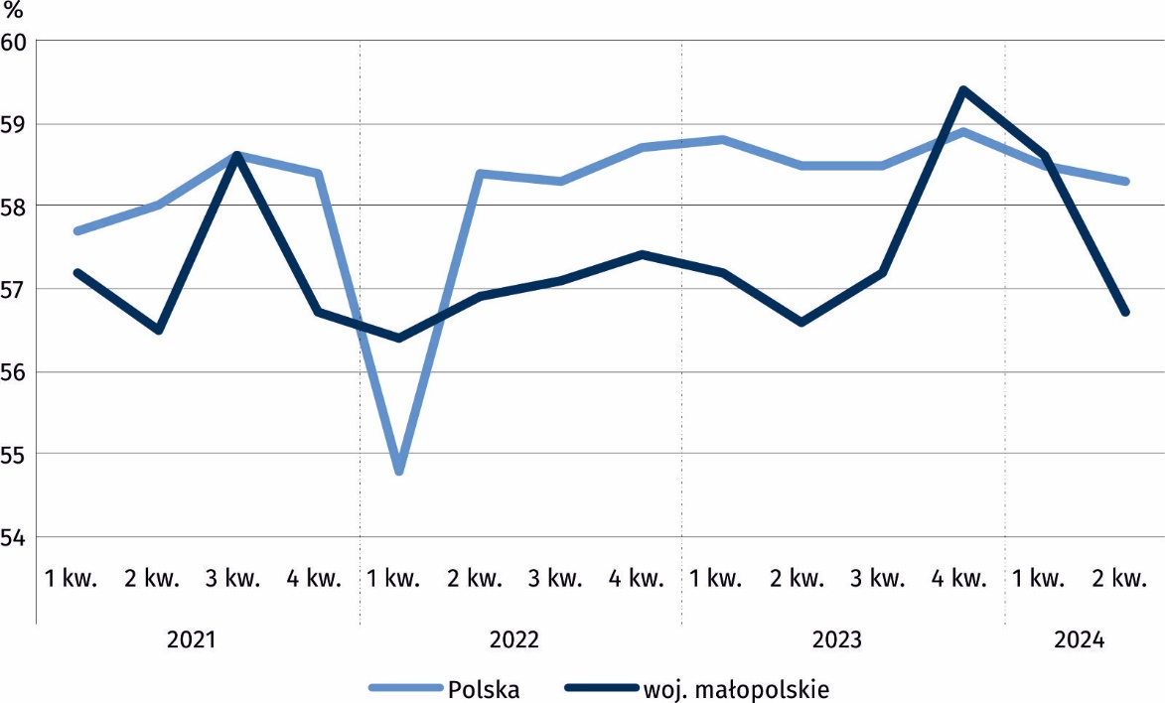
Wykres 2. Współczynnik aktywności zawodowej
Współczynnik aktywności zawodowej w omawianym okresie wyniósł 56,7%, co oznacza wzrost o 0,1 p. proc. w ujęciu rocznym i spadek o 1,9 p. proc. w porównaniu z poprzednim kwartałem. Wśród mężczyzn wyniósł on 62,5% (o 11,2 p. proc. więcej niż u kobiet), a wśród mieszkańców miast – 61,6% (o 9,7 p. proc. więcej niż na wsi). Najwyższą wartość współczynnika aktywności zawodowej odnotowano w grupie wiekowej 35–44 lata (88,3%), a najniższą (24,6%) w grupie wiekowej 55–89 lat. Wśród osób z wykształceniem wyższym omawiany wskaźnik wyniósł 80,4%, a 12,3% w zbiorowości osób z wykształceniem gimnazjalnym i niższym.
Najwięcej osób pracujących było w przedziale wiekowym 35–44 lata

Pracujący
Zbiorowość osób pracujących zwiększyła się w relacji do poprzedniego roku, natomiast była mniejsza w porównaniu z poprzednim kwartałem
W drugim kwartale 2024 r. zbiorowość pracujących w wieku 15–89 lat liczyła 1501 tys. osób i zwiększyła się o 6 tys. (0,4%) w ujęciu rocznym, natomiast zmniejszyła się o 49 tys. (3,2%) w odniesieniu do poprzedniego kwartału. Osoby pracujące stanowiły 55,3% ogółu populacji w wieku 15–89 lat (podobnie jak w analogicznym okresie roku poprzedniego i o 1,8 p. proc. mniej niż w poprzednim kwartale). W grupie pracujących przeważali mężczyźni – 793 tys. (52,8% ogólnej liczby osób pracujących) i mieszkańcy miast – 798 tys. (53,2%).
Zmniejszyła się zbiorowość pracujących mężczyzn, zarówno w relacji do poprzedniego roku, jak i kwartału odpowiednio o 0,8% i o 3,4%. Zwiększyło się natomiast grono pracujących kobiet w porównaniu z analogicznym okresem 2023 r. o 1,6%, ale zmniejszyło się w ujęciu kwartalnym o 3,2%. Zarówno w ujęciu rocznym, jak i kwartalnym zmniejszyła liczba pracujących mieszkańców miast (odpowiednio o 0,9% i 2,4%). Liczba pracujących mieszkańców wsi wzrosła w porównaniu z analogicznym okresem poprzedniego roku o 2,0%, a w odniesieniu do poprzedniego kwartału zmniejszyła się o 4,1%.
W omawianym okresie wskaźnik obciążenia osób pracujących osobami niepracującymi (bezrobotnymi i biernymi zawodowo), podobnie jak przed rokiem, wyniósł 81, a w poprzednim kwartale 75. Na 100 pracujących mężczyzn przypadało 65 niepracujących (63 w analogicznym okresie poprzedniego roku), a wśród kobiet wskaźnik ten wyniósł 99 (102 rok wcześniej). W miastach na 100 osób pracujących przypadało 66 osób niepracujących (przed rokiem 64), a na obszarach wiejskich 98 osób niepracujących (101 rok wcześniej).
Według grup zawodów, wśród osób pracujących, największą zbiorowość tworzyli specjaliści – 441 tys. osób, a najmniejszą rolnicy, ogrodnicy, leśnicy i rybacy – 45 tys. osób. Najwyższy przyrost liczby pracujących w ciągu roku odnotowano w grupie przedstawicieli władz publicznych, wyższych urzędników i kierowników (o 17,5%), a największy spadek wystąpił w grupie pracowników wykonujących prace proste (o 19,0%).
W relacji do poprzedniego kwartału największy przyrost liczby pracujących zanotowano w grupie pracowników biurowych (o 14,2%), a największy spadek w grupie przedstawicieli władz publicznych, wyższych urzędników i kierowników (o 17,4%).
Spośród ogółu pracujących ponad 75% (1127 tys.) stanowiły osoby, które w badanym tygodniu przepracowały 40 godzin i więcej. Ich liczba zmniejszyła się zarówno w relacji do poprzedniego roku (o 3,6%), jak i kwartału (o 5,7%). W niepełnym wymiarze czasu pracy pracowało 294 tys. osób (19,6% ogólnej liczby osób pracujących), co oznacza wzrost zarówno w ujęciu rocznym, jak i kwartalnym odpowiednio o 38 tys. osób (14,8%) i o 68 tys. osób (30,1%).
Pracujących, którzy posiadali pracę, ale w badanym tygodniu jej nie wykonywali było 79 tys., tj. o 15 tys. (23,4%) więcej niż w analogicznym okresie 2023 r. i o 7 tys. (9,7%) więcej niż w pierwszym kwartale br.

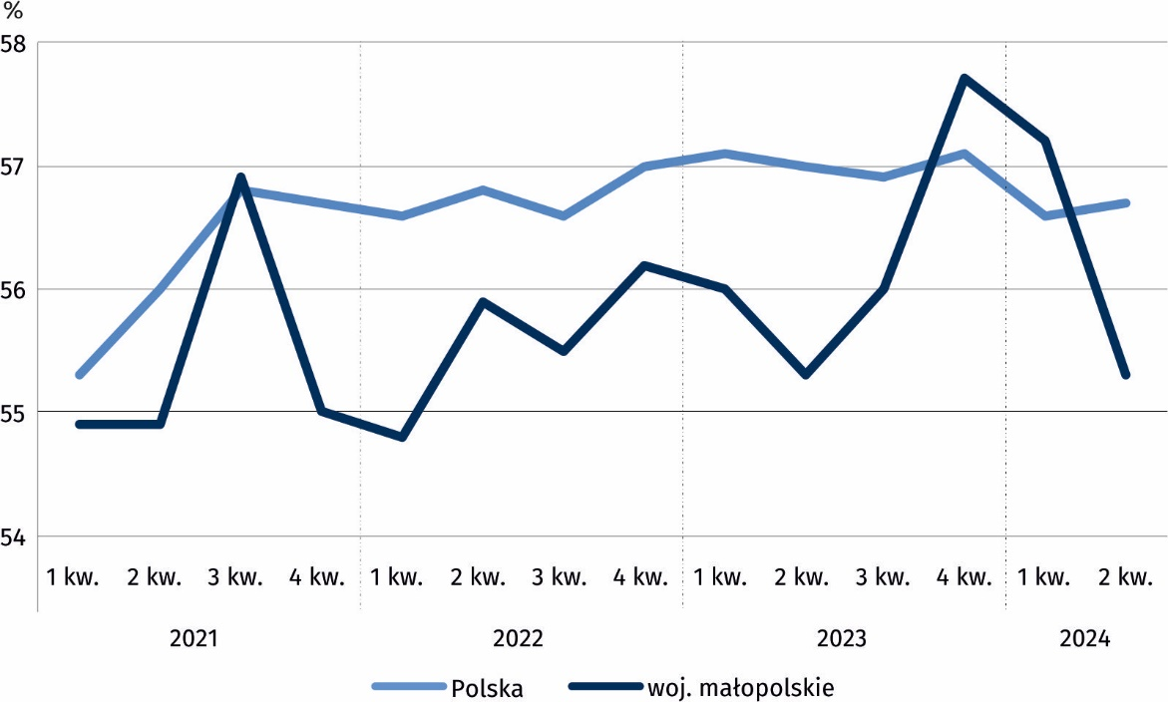
Wykres 3. Wskaźnik zatrudnienia
W drugim kwartale 2024 r. wskaźnik zatrudnienia, czyli udział pracujących w ogólnej liczbie ludności w wieku 15–89 lat nie zmienił się w relacji do analogicznego kwartału poprzedniego roku i wyniósł 55,3%. W porównaniu z poprzednim kwartałem br. odnotowano spadek wartości omawianego wskaźnika o 1,9 p. proc. Poziom wskaźnika zatrudnienia był wyższy wśród mężczyzn – 60,7% i mieszkańców miast – 60,4% (50,2% wśród kobiet i 50,5% wśród mieszkańców wsi). Najwyższy wskaźnik zatrudnienia odnotowano w grupie wiekowej 35–44 lata – 86,0% i tylko o 0,2 p. proc. niższy wśród osób w wieku 25–34 lata. Największy odsetek pracujących – 80,2% zanotowano w zbiorowości osób z wykształceniem wyższym.
Wyższy wskaźnik zatrudnienia odnotowano wśród mężczyzn i mieszkańców miast
W omawianym kwartale wzrosła liczba osób zatrudnionych w sektorze prywatnym w stosunku do sektora publicznego, w którym pracę stałą wykonywało 2,7 razy mniej osób. Z ogólnej liczby zatrudnionych (1208 tys. osób) – 72,8% stanowili pracownicy sektora prywatnego (879 tys.) wobec 329 tys. osób (27,2%) zatrudnionych w sektorze publicznym. Pracę na czas nieokreślony (stałą) wykonywało 86,7% zatrudnionych, natomiast pracodawcy i pracujący na własny rachunek (285 tys. osób) stanowili 19,0% ogólnej liczby pracujących.

Bezrobotni
Liczba osób bezrobotnych zwiększyła się w ujęciu rocznym o 5,7%
W drugim kwartale 2024 r. populacja osób bezrobotnych (w wieku 15–74 lata) liczyła 37 tys. osób. Stanowili oni 2,4% ogółu osób aktywnych zawodowo. W porównaniu z analogicznym okresem ubiegłego roku liczba bezrobotnych zwiększyła się o 2 tys. (5,7%), a w relacji do poprzedniego kwartału zmniejszyła się o 1 tys. osób (2,6%).
W grupie osób bezrobotnych przeważali mężczyźni oraz mieszkańcy wsi, stanowiąc odpowiednio 62,2% i 54,1% ogółu osób bezrobotnych. W ujęciu rocznym wzrosła liczba bezrobotnych mężczyzn i mieszkańców miast (odpowiednio o 53,3% i o 13,3%). Zmniejszyła się natomiast zbiorowość niepracujących kobiet (o 30,0%), a liczba bezrobotnych mieszkańców wsi nie zmieniła się.
W relacji do poprzedniego kwartału zmniejszyła się zbiorowość bezrobotnych mężczyzn i mieszkańców wsi odpowiednio o 8,0% i o 9,1%. Wzrósł natomiast odsetek niepracujących kobiet (o 7,7%) i mieszkańców miast (o 6,3%).
Najwyższy odsetek bezrobotnych odnotowano w grupie wiekowej 35–44 lata oraz wśród osób z wykształceniem zasadniczym zawodowym (po 32,4% z ogółu bezrobotnych).

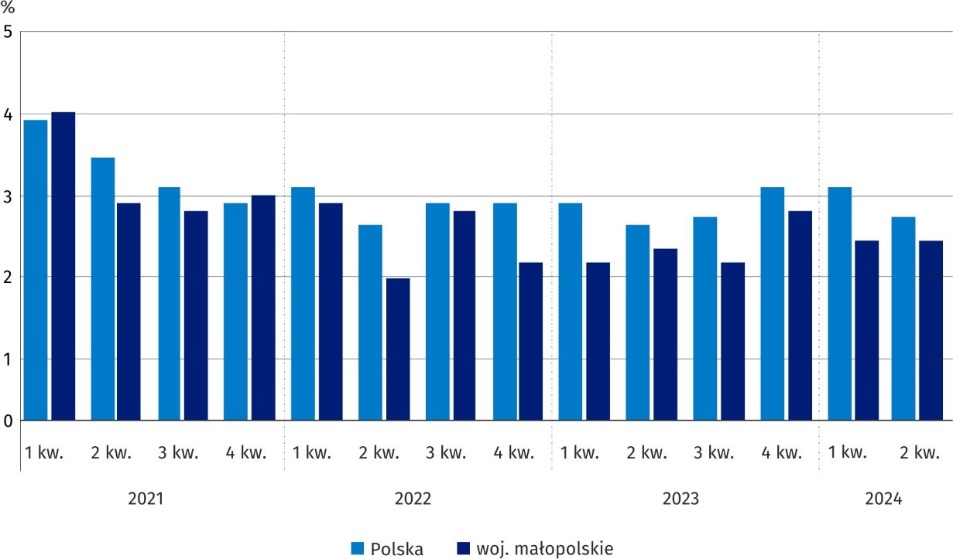
Wykres 4. Stopa bezrobocia
Stopa bezrobocia w województwie małopolskim wyniosła 2,4% i była niższa od krajowej o 0,3 p. proc. W drugim kwartale 2024 r. niższą stopę bezrobocia niż województwo małopolskie miało sześć województw, w tym najniższy poziom tego wskaźnika odnotowano w województwie lubuskim (1,3%). Najwyższą stopę bezrobocia na poziomie 4,5% odnotowano natomiast w województwie łódzkim.
Spośród bezrobotnych, najliczniejszą grupę stanowiły osoby, które straciły pracę – 29,7%. W relacji do bieżącego kwartału zauważalne jest znaczne zmniejszenie odsetka tej grupy bezrobotnych o 21,4% w ujęciu rocznym i o 38,9% w ujęciu kwartalnym. Odsetek bezrobotnych powracających do pracy, jak i podejmujących pracę po raz pierwszy wyniósł po 27,0%, a bezrobotnych rezygnujących z pracy – 16,2%.
Przeciętny czas poszukiwania pracy przez osoby bezrobotne wyniósł 8,5 miesiąca

Przeciętny czas poszukiwania pracy przez osoby bezrobotne wyniósł 8,5 miesiąca i skrócił się w ujęciu rocznym o 0,6 miesiąca, a w odniesieniu do poprzedniego kwartału wydłużył się o 1,4 miesiąca. W omawianym okresie krócej pracy poszukiwali mężczyźni (7,9 miesiąca) i mieszkańcy wsi (7,4 miesiąca), a dłużej kobiety (10,2 miesiąca) oraz mieszkańcy miast (9,8 miesiąca).

Bierni zawodowo
Grupa biernych zawodowo w drugim kwartale 2024 r. liczyła 1176 tys. osób i stanowiła 43,3% ogólnej liczby ludności w wieku 15–89 lat (43,5% rok wcześniej). W ujęciu rocznym liczba osób biernych zawodowo nie uległa zmianie, wzrosła natomiast w relacji do poprzedniego kwartału o 53 tys. osób (4,7%). Wśród osób biernych zawodowo, podobnie jak przed rokiem i w poprzednim kwartale, przeważały kobiety (58,3%) oraz mieszkańcy wsi (56,9%).
W populacji biernych zawodowo dominowały niezmiennie osoby w grupie wiekowej 55–89 lat, których w analizowanym okresie było 748 tys. (63,6%) oraz osoby z wykształceniem zasadniczym zawodowym – 312 tys. (26,5%). Z ogółu zbiorowości osób biernych zawodowo – 37,8% stanowiły osoby w wieku produkcyjnym, a 67,2% osoby w wieku powyżej 50 lat.
Zbiorowość osób biernych zawodowo w wieku 15–74 lata liczyła 957 tys. i zmniejszyła się w stosunku do poprzedniego roku o 26 tys. osób (2,6%), a w porównaniu z poprzednim kwartałem wzrosła o 61 tys. (6,8%). Osoby, które nie poszukiwały pracy stanowiły 99,8% (955 tys.) badanej zbiorowości.
Liczba osób nieposzukujących pracy zmniejszyła się w ciągu roku o 25 tys. (2,6%), a w porównaniu z poprzednim kwartałem wzrosła o 61 tys. (6,8%). W omawianej zbiorowości – 47,1% stanowili emeryci, a najmniejszy odsetek – 0,7% osoby zniechęcone bezskutecznością poszukiwań pracy.

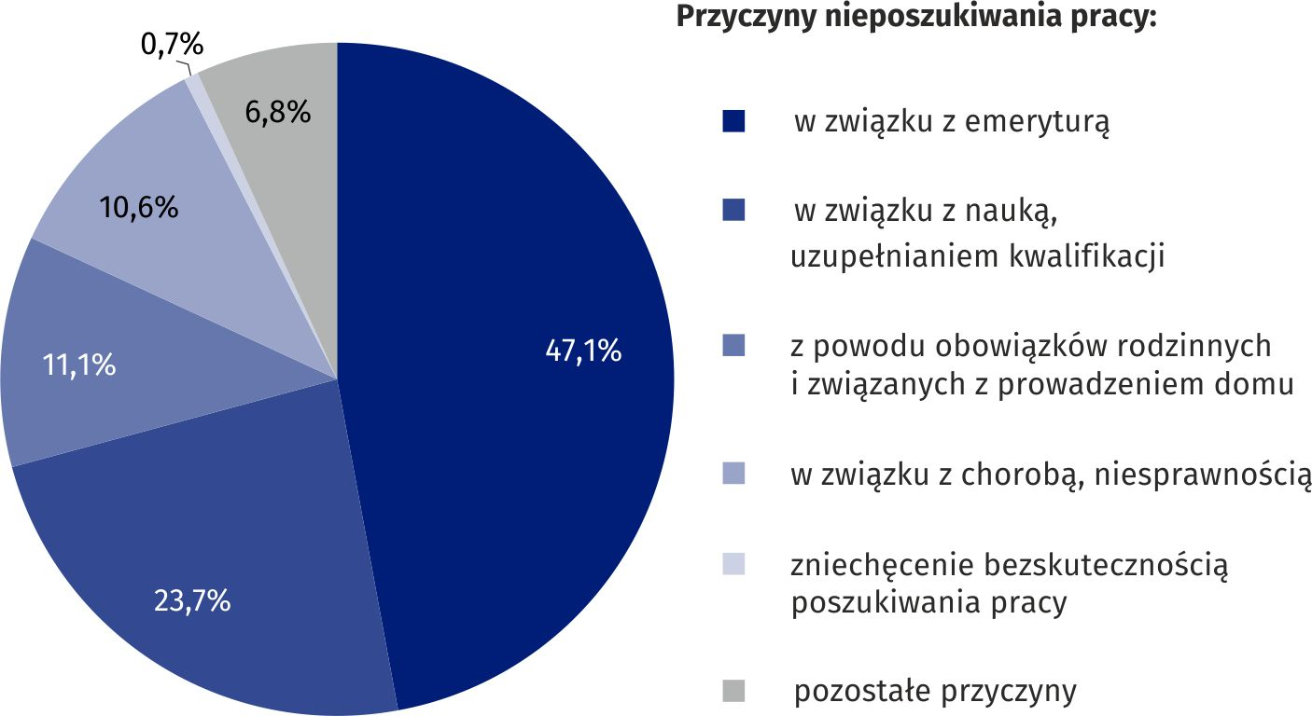
Wykres 5. Bierni zawodowo nieposzukujący pracy według przyczyn w 2 kwartale 2024 r.
Tablica 1. Aktywność ekonomiczna ludności w wieku 15–89 lat
WYSZCZEGÓLNIENIE  a – 2 kwartał 2023 r.  b – 1 kwartał 2024 r.  c – 2 kwartał 2024 r. |  | Ogółem | Aktywni zawodowo |  |  | Bierni zawo-dowo | Współ-czynnik aktyw-ności zawo-dowej | Wskaźnik zatrudnienia | Stopa bezro-bocia
 |  | Ogółem | razem | pracujący | bezro-botni¹
 |  | w tysiącach |  |  |  |  | w %
OGÓŁEM | a | 2705 | 1530 | 1495 | 35 | 1176 | 56,6 | 55,3 | 2,3
OGÓŁEM | b | 2711 | 1589 | 1550 | 38 | 1123 | 58,6 | 57,2 | 2,4
OGÓŁEM | c | 2713 | 1538 | 1501 | 37 | 1176 | 56,7 | 55,3 | 2,4
Mężczyźni | a | 1302 | 814 | 799 | 15 | 488 | 62,5 | 61,4 | 1,8
Mężczyźni | b | 1305 | 846 | 821 | 25 | 459 | 64,8 | 62,9 | 3,0
Mężczyźni | c | 1306 | 816 | 793 | 23 | 490 | 62,5 | 60,7 | 2,8
Kobiety | a | 1403 | 716 | 696 | 20 | 688 | 51,0 | 49,6 | 2,8
Kobiety | b | 1406 | 743 | 730 | 13 | 664 | 52,8 | 51,9 | 1,7
Kobiety | c | 1408 | 722 | 707 | 14 | 686 | 51,3 | 50,2 | 1,9
Miasta | a | 1322 | 820 | 805 | 15 | 501 | 62,0 | 60,9 | 1,8
Miasta | b | 1322 | 834 | 818 | 16 | 488 | 63,1 | 61,9 | 1,9
Miasta | c | 1322 | 815 | 798 | 17 | 507 | 61,6 | 60,4 | 2,1
Wieś | a | 1383 | 709 | 689 | 20 | 674 | 51,3 | 49,8 | 2,8
Wieś | b | 1390 | 755 | 733 | 22 | 635 | 54,3 | 52,7 | 2,9
Wieś | c | 1392 | 723 | 703 | 20 | 669 | 51,9 | 50,5 | 2,8
1 W wieku 15–74 lata.

Tablica 1. Aktywność ekonomiczna ludności w wieku 15–89 lat (dok.)
1 W wieku 15–74 lata. 2 Mężczyźni w wieku 18–64 lata, kobiety w wieku 18–59 lat.
WYSZCZEGÓLNIENIE  a – 2 kwartał 2023 r.  b – 1 kwartał 2024 r.  c – 2 kwartał 2024 r. |  | Ogółem | Aktywni zawodowo |  |  | Bierni zawo-dowo | Współ-czynnik aktyw-ności zawo-dowej | Wskaźnik zatrudnienia | Stopa bezro-bocia
 |  | Ogółem | razem | pracujący | bezro-botni¹
 |  | w tysiącach |  |  |  |  | w %
Według wieku:
15–24 lata | a | 331 | 97 | 86 | 11 | 234 | 29,3 | 26,0 | 11,3
15–24 lata | b | 331 | 96 | 85 | 11 | 236 | 29,0 | 25,7 | 11,5
15–24 lata | c | 332 | 96 | 85 | 11 | 236 | 28,9 | 25,6 | 11,5
25–34 | a | 419 | 356 | 349 | . | 63 | 85,0 | 83,3 | 2,0
25–34 | b | 447 | 400 | 392 | . | 48 | 89,5 | 87,7 | 1,8
25–34 | c | 429 | 373 | 368 | . | 56 | 86,9 | 85,8 | 1,3
35–44 | a | 551 | 462 | 454 | . | 88 | 83,8 | 82,4 | 1,9
35–44 | b | 513 | 463 | 456 | . | 50 | 90,3 | 88,9 | 1,5
35–44 | c | 528 | 466 | 454 | 12 | 63 | 88,3 | 86,0 | 2,6
45–54 | a | 476 | 390 | 383 | . | 86 | 81,9 | 80,5 | 1,8
45–54 | b | 438 | 379 | 370 | . | 59 | 86,5 | 84,5 | 2,4
45–54 | c | 433 | 359 | 353 | . | 73 | 82,9 | 81,5 | 1,9
55–89 lat | a | 929 | 224 | 223 | . | 704 | 24,1 | 24,0 | 0,9
55–89 lat | b | 982 | 252 | 247 | . | 730 | 25,7 | 25,2 | 2,0
55–89 lat | c | 991 | 244 | 241 | . | 748 | 24,6 | 24,3 | 0,8
Wiek produkcyjny² | a | 1915 | 1466 | 1432 | 34 | 450 | 76,6 | 74,8 | 2,3
Wiek produkcyjny² | b | 1928 | 1528 | 1491 | 37 | 400 | 79,3 | 77,3 | 2,4
Wiek produkcyjny² | c | 1922 | 1478 | 1441 | 37 | 445 | 76,9 | 75,0 | 2,5
Według poziomu wykształcenia:
Wyższe | a | 826 | 664 | 655 | . | 163 | 80,4 | 79,3 | 1,2
Wyższe | b | 884 | 725 | 718 | . | 160 | 82,0 | 81,2 | 0,8
Wyższe | c | 837 | 673 | 671 | . | 164 | 80,4 | 80,2 | 0,4
Policealne i średnie zawodowe | a | 628 | 354 | 343 | 11 | 274 | 56,4 | 54,6 | 3,1
Policealne i średnie zawodowe | b | 586 | 342 | 332 | 10 | 244 | 58,4 | 56,7 | 2,9
Policealne i średnie zawodowe | c | 599 | 321 | 315 | . | 278 | 53,6 | 52,6 | 2,2
Średnie  ogólnokształcące | a | 296 | 166 | 163 | . | 130 | 56,1 | 55,1 | 1,8
Średnie  ogólnokształcące | b | 306 | 168 | 160 | . | 138 | 54,9 | 52,3 | 4,8
Średnie  ogólnokształcące | c | 328 | 183 | 174 | . | 144 | 55,8 | 53,0 | 4,9
Zasadnicze zawodowe | a | 597 | 310 | 304 | . | 287 | 51,9 | 50,9 | 1,9
Zasadnicze zawodowe | b | 610 | 315 | 304 | 12 | 295 | 51,6 | 49,8 | 3,8
Zasadnicze zawodowe | c | 633 | 321 | 309 | 12 | 312 | 50,7 | 48,8 | 3,7
Gimnazjalne i niższe | a | 358 | 36 | 29 | . | 322 | 10,1 | 8,1 | 19,4
Gimnazjalne i niższe | b | 325 | 39 | 36 | . | 286 | 12,0 | 11,1 | 7,7
Gimnazjalne i niższe | c | 316 | 39 | 33 | . | 277 | 12,3 | 10,4 | 15,4
Uwaga. Sumy niektórych danych mogą być różne od wielkości „ogółem”. Wynika to z zaokrągleń dokonywanych przy uogólnianiu wyników badania. W przypadku, gdy liczby po uogólnieniu wyników z próby wynoszą poniżej 10 tys., zostały zastąpione znakiem kropki („.”). Oznacza to, że konkretna wartość nie może być udostępniona ze względu na wysoki losowy błąd próby.
W przypadku cytowania danych Głównego Urzędu Statystycznego prosimy o zamieszczenie informacji: „Źródło danych GUS”, a w przypadku publikowania obliczeń dokonanych na danych opublikowanych przez GUS prosimy o zamieszczenie informacji: „Opracowanie własne na podstawie danych GUS”.

Uwagi metodologiczne
Niniejsza informacja sygnalna została przygotowana na podstawie uogólnionych wyników
reprezentacyjnego Badania Aktywności Ekonomicznej Ludności (BAEL).
Od czwartego kwartału 2023 r. do uogólniania wyników badania na populację generalną zastosowano dane o ludności rezydującej Polski zamieszkałej w mieszkaniach, pochodzące
z bilansów opracowanych na podstawie wyników Narodowego Spisu Powszechnego Ludności
i Mieszkań 2021 (do trzeciego kwartału 2023 r. wyniki były uogólniane na populację generalną z wykorzystaniem danych o ludności pochodzących z bilansów opracowanych na podstawie wyników NSP 2011). Dane opublikowane w niniejszej informacji sygnalnej za okres od pierwszego kwartału 2021 r. do trzeciego kwartału 2023 r., zostały przeliczone zgodnie
z nową podstawą uogólniania danych, są zatem porównywalne z wynikami dla czwartego kwartału 2023 r.
Wyniki BAEL odnoszą się do ludności przebywającej lub zamierzającej przebywać na terenie kraju co najmniej 12 miesięcy, zamieszkałej w gospodarstwach domowych.
Badanie Aktywności Ekonomicznej Ludności (ang. Labour Force Survey – LFS) prowadzone jest w Polsce kwartalnie od maja 1992 r. i doskonalone zgodnie z zaleceniami Międzynarodowej Organizacji Pracy i Eurostatu.
Podstawą metodologii BAEL od pierwszego kwartału 2021 r. są definicje pracujących, bezrobotnych oraz biernych zawodowo zgodne z Rezolucją dotyczącą statystyki pracy, zatrudnienia i niepełnego wykorzystania siły roboczej, wypracowaną w 2013 r. podczas
19 Międzynarodowej Konferencji Statystyków Pracy w Genewie (ICLS) i zarekomendowane przez Międzynarodową Organizację Pracy (MOP/ILO) do stosowania we wszystkich krajach. Przedmiotem badania jest sytuacja w zakresie aktywności ekonomicznej ludności, tzn. fakt wykonywania pracy, pozostawania bezrobotnym lub biernym zawodowo w badanym tygodniu. W Unii Europejskiej wdrożenie zapisów ww. rezolucji nastąpiło poprzez ustanowienie nowych aktów prawnych. Od 2021 r. EU-LFS jest jednym z kluczowych badań objętych rozporządzeniem ramowym dla statystyki społecznej (tzw. IESS FR). Towarzyszące IESS FR akty implementacyjne w dziedzinie zasobów pracy precyzują zakres badania zasadniczego i badań modułowych, określają organizację badania oraz szczegółowo definiują poszczególne populacje wyodrębniane ze względu na status osób na rynku pracy.
Szczegółowe wyniki badania, jak również aktualna metodologia – obowiązująca od pierwszego kwartału 2021 r., znajdują się w kwartalnej publikacji „Aktywność ekonomiczna ludności Polski” oraz w Zeszycie metodologicznym BAEL, ww. opracowania dostępne są na stronie internetowej GUS:
Aktywność ekonomiczna ludności Polski – 1 kwartał 2024 roku
Zeszyt metodologiczny Badanie Aktywności Ekonomicznej Ludności

Opracowanie merytoryczne:  Urząd Statystyczny w Krakowie  Dyrektor Agnieszka Szlubowska  Tel: 12 420 40 50 | Rozpowszechnianie:  Informatorium statystyczne  Tel: 12 361 01 51
Współpraca z mediami:  Małopolski Ośrodek Badań Regionalnych  Renata Ptak  Tel: 12 361 01 51  e-mail: r.ptak@stat.gov.pl |   krakow.stat.gov.pl

@Krakow_STAT

@uskrk
Powiązane opracowania
Pracujący, bezrobotni i bierni zawodowo (wyniki wstępne BAEL) – 2 kwartał 2024 roku
Temat dostępny w bazach danych
Dziedzinowe Bazy Wiedzy – Rynek pracy
Strateg → Obszary tematyczne → Rynek pracy
Bank Danych Lokalnych → Rynek pracy
Ważniejsze pojęcia dostępne w słowniku
Czas pracy według BAEL
Pracujący według BAEL
Bezrobotni według BAEL
Ludność aktywna zawodowo według BAEL

Do uogólniania wyników badania na populację generalną zastosowano dane o ludności rezydującej Polski pochodzące z bilansów opracowanych na podstawie wyników Narodowego Spisu Powszechnego Ludności i Mieszkań/NSP 2021. Dane za okres od pierwszego kwartału 2021 r. do trzeciego kwartału 2023 r. zostały przeliczone zgodnie z nową podstawą uogólniania wyników, w związku z czym różnią się od prezentowanych we wcześniejszych edycjach informacji sygnalnej. Patrz uwagi metodologiczne na str. 9.

